APRENDER SEMPRE
3ª Série
ENSINO MÉDIO
MATEMÁTICA

Material em processo de construção iniciado em 17/07/2019 – EFAPE – São Paulo.

Sobre Máscara das Atividades:

- Área: Matemática
- Ano/Série: 3ª série – Ensino Médio
- Tema: Inclinação da Reta
- Título da Atividade: Localizando-se no Plano Cartesiano
- Número de Aulas previstas: 06 aulas.
- Habilidade (s) a ser (em) desenvolvida (s): MP 01- Determinar a inclinação da reta
- Objetos de Aprendizagem: Plano Cartesiano, Retas, Coeficiente angular
- Materiais necessários para a aula: Papel quadriculado, régua, tabela trigonométrica, uso de aplicativos (se for possível).
- Questão Disparadora: Como encontrar o coeficiente angular?
- Contexto: Geometria Analítica
- Mão na Massa (atividades):
- Sistematização/avaliação: Avaliação contínua
- Referências: 19ª e 22ª Edição AAP, sites Nova Escola e Infoescola
- Nome dos integrantes:
Sueli Aparecida Gobbo Araujo – DER Piracicaba
Jussara Morales Marciano – DER Piracicaba
Renata Serrano Rodrigues Shiratsu – DER Registro
Osvaldo Joaquim dos Santos – DER Jundiaí
Mirian Rosas Alves Nali – DER São Vicente

Vamos recordar alguns conceitos do plano cartesiano...

O plano cartesiano consiste em dois eixos perpendiculares (x,y) que se dividem em 4 regiões (1º, 2º, 3º e 4º quadrantes) onde o eixo horizontal é denominado eixo das abscissas e o eixo vertical é denominado eixo das ordenadas. O ponto em que esses eixos se cruzam é denominado origem. A representação de um ponto no plano cartesiano se faz por meio do par ordenado (x,y), sendo x a abscissa e y a ordenada do ponto denominadas coordenadas cartesianas., conforme a figura abaixo:

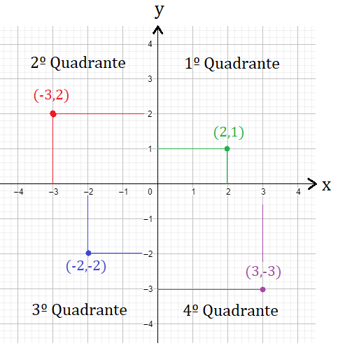

https://www.infoescola.com/matematica/plano-cartesiano/

  - Construa um plano cartesiano e:

- Indique os pontos A(4,2), B(3,6), C(-2, 5), D(1, -4), E(0,3), F(-1,0), G(0,0) e H(-5,-5).
Espera-se que o aluno atenda aos critérios específicos para a construção e localização de pontos/pares ordenados.
- Em qual quadrante se encontram os pontos localizados acima?

Espera-se que o aluno identifique a localização dos pontos nas 4 regiões (quadrantes) do plano cartesiano.

  - Escreva as coordenadas dos pontos A, M, O e P que se encontram nas retas w e z no plano cartesiano abaixo:

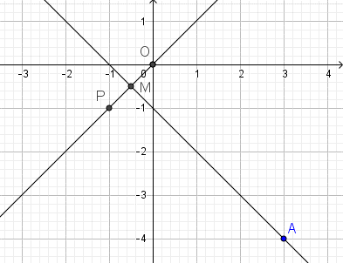
z
w

Espera-se que o aluno localize corretamente os pontos no plano cartesiano.

  - No plano cartesiano quando alinhamos dois ou mais pontos é possível a construção de retas, semirretas e segmentos de reta. A reta é ilimitada nos dois sentidos e formada por infinitos pontos que estão alinhados. A semirreta possui início em um ponto, mas não tem fim. É formada por infinitos pontos que estão alinhados. O segmento de reta é limitado por dois pontos, ou seja, tem início e fim, também é formado por infinitos pontos.
Analise os desenhos no plano abaixo e defina suas principais características. Qual o nome da reta? Qual o ponto de origem da semirreta? Quais os pontos que definem o segmento de reta?

https://nova-escola-producao.s3.amazonaws.com/mENZZ7kkFHRgf6YhakHdZSva7WN3B7QAYvyfwDKp2HXEzWf48X2VZzjGkSWy/resol-ativaqueci-mat9-16geo02.pdf
Espera-se que o aluno compreenda as características que diferenciam retas, semirretas e segmentos de reta no plano cartesiano.

Lembrando que....

No plano cartesiano, em relação ao eixo horizontal, a reta forma um ângulo indicado por $θ$, denominado ângulo de inclinação da reta. A tangente trigonométrica do ângulo de inclinação da reta é denominada de coeficiente angular da reta.

Dados: $tgθ= \frac{y_{B- y_{A}}}{x_{B- x_{A}}}$.
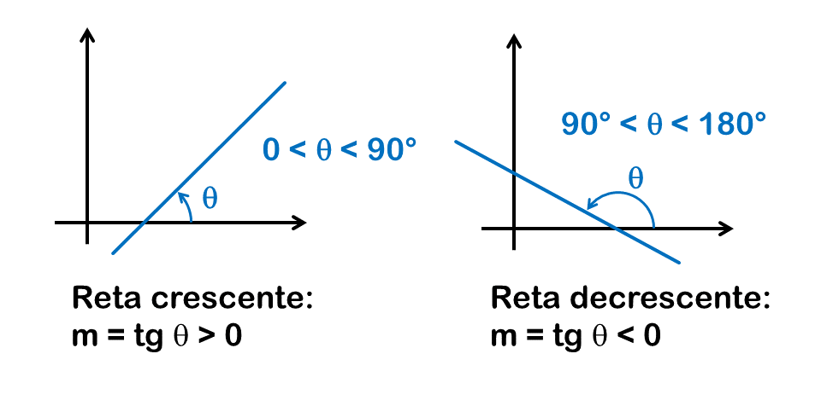

O coeficiente angular de uma reta não paralela ao eixo y, que contém os pontos distintos A($x_{A}$, $y_{A}$) e B($x_{B}$, $y_{B}$), é dado por $m= \frac{y_{B- y_{A}}}{x_{B- x_{A}}}$

  - Calcule o coeficiente angular da reta que passa:

    - pela origem no plano cartesiano e pelo ponto A(-4,16);
    - pelos pontos B(6,9) e C(-18,33);
    - pela origem no plano cartesiano e pelo ponto médio do segmento AB com A(1,8) e B(7,2).

Espera-se que o aluno execute o cálculo do coeficiente angular por meio das informações apresentadas no plano cartesiano.

  - (19ª AAP) No gráfico, a reta representada pelo segmento AB, de coordenadas (2,3) e (4,9) respectivamente, tem coeficiente angular positivo.

O valor do coeficiente angular da reta é
- $\frac{1}{3}$
- 3
- 5
- 6
- 9

Espera-se que o aluno após ter retomado o caminho percorrido apresente o domínio satisfatório da habilidade elencada, ou seja, determinar a inclinação de uma reta.

  - Observe as retas r e s no plano cartesiano a seguir e determine o ângulo de inclinação da reta r.

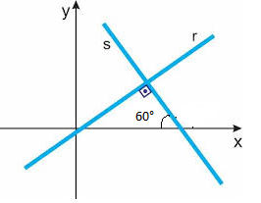

Espera-se que o aluno após ter retomado o caminho percorrido apresente o domínio satisfatório da habilidade elencada, ou seja, determinar a inclinação de uma reta.

Material do Professor
APRENDER SEMPRE

